 | 児童発達支援 |  |  |  |  |  |  | 
 | 児童発達支援 ニコニコはうす
運営法人 | 株式会社 歩ろう |  |  |  |  | 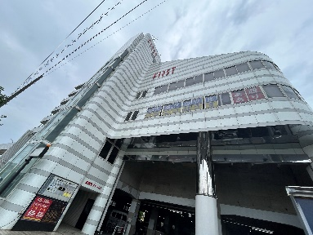
所 在 地 | 〒487-0016 |  |  |  | 高蔵寺中学校区
 | 春日井市高蔵寺町北4-1-15 高蔵寺ファーストビル303号室
連 絡 先 | TEL |  | 0568-27-6514
 | FAX |  | 0568-27-6514
●サービス内容 ※詳細はQRコードからご確認ください。
休業日 | 土日・祝日・お盆・年末年始 |  |  |  |  |  | 【対象区分・種別】
  身体 | 〇
  知的 | 〇
  精神 | 〇
  発達 | 〇
  重心 | ー
  車いす | 要相談
  医療的ケア | ー
  年少未満 | 〇
時 間 | 年少未満 |  |  | 09:30～11:10 14:30～16:10 単独通所
時 間 | 年 少 |  |  | 09:30～11:10 14:30～16:10 単独通所
時 間 | 年 中 |  |  | 09:30～11:10 14:30～16:10 単独通所
時 間 | 年 長 |  |  | 09:30～11:10 14:30～16:10 単独通所
定 員 | 10名
送 迎 | ☑園（幼稚園・保育園・こども園）  ☐市内特別支援学校  ☐なし
食事提供 | なし
実費負担 | ☐おやつ  ☐教材費  ☐外出に伴う交通費  ☑その他 ☐実費負担なし
個別療育 | あり
●支援内容、アピールポイント
「感覚統合療法で楽しさが広がります。」
ニコニコはうすの３つの特色
■「感覚統合療法」
遊びや運動を通してお子様の感覚をバランスよく処理できるように支援します。
■「ほめて育てる」
小さな成功をほめ、お子様の自信とやる気を引き出しそして大きな成長につなげます。
■「個々にあったプログラム」
お子様のよさを活かしながら、集中力と運動能力、社会性を向上させます。

遊びや運動を通して楽しみながらできることを増やしていきます。お子様のがんばりや成功をほめ、自信とやる気を引き出します！

●その他
駐車場 |  | なし |  |  |  |  | 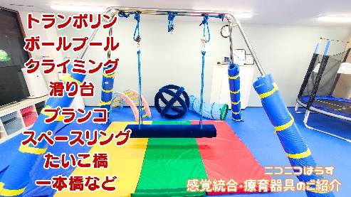
他に実施している  障がい福祉サービス |  | 「放課後デイサービス」を  令和８年４月より開設  現在の児童発達支援「ニコニコはうす」の隣  （３０２号室）にて開業します。

